关于调整公务卡还款日的通知
各单位、部门：
根据山东省公务卡改革有关文件和《山东交通学院公务卡报销结算管理办法》规定，学校已经要求发卡行将我校公务卡还款日调整为每月10日，请教职工自行查询确认，如还款日不是每月10日，请务必按照下列步骤修改还款日，现就有关问题通知如下：
1、已经成功开卡的教职工可以登录招商银行官方网站：http://www.cmbchina.com/（如下图）：
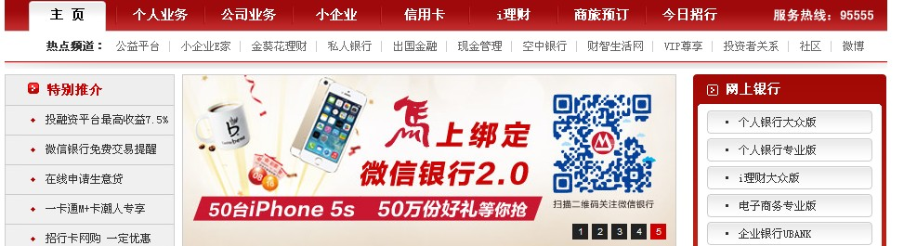
选择“个人银行大众版” ，进入信用卡登录界面，通过身份证或者卡号登录（如下图）：
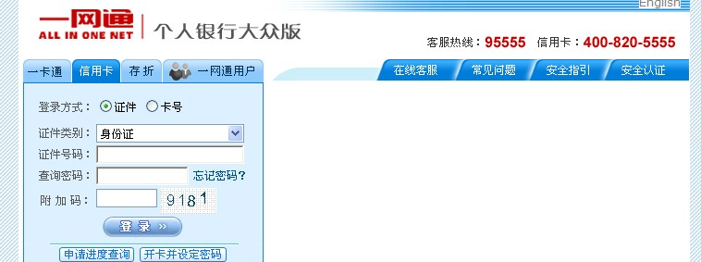
登录成功后选择“客户管理首页”，查看本期到期还款日和每月账单日（如下图）：
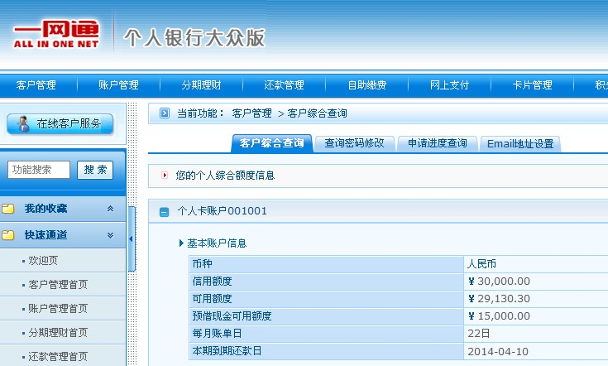
2、如还款日不是每月10日，请务必于本月底前将还款日修改为每月10日，具体方法为：拨打招商银行客服电话400-820-5555，选择人工服务进行修改。
3、公务卡还款日修改为每月10日，请不要再做任何改动，教职工务必严格按照《山东交通学院公务卡报销结算管理办法》规定办理公务卡报销手续，每月5日（含5日）之前完成报销的，将在当月10日由财政资金自行还款，每月5日（不含5日）之后完成报销的，将在下月10日由财政资金自行还款。
4、特别提示：公务卡还款日修改为每月10日以后，通常情况下账单日为每月22日（查询方法见），每月22日（含22日）之前消费的支出，需要到下月10日还款，每月22日（不含22日）之后消费的支出，需要到下下月10日还款，例如3月1日—22日消费，需要到4月10日还款，3月23日—31日消费，需要到5月10日还款，以此类推。

山东交通学院财务处
2014年3月24日

